Presseinformation

Executive Vice President Global Sales & Marketing treibt internationales Wachstum voran

Andreas Seum verantwortet seit September den globalen Ausbau von Vertrieb und Marketing bei TDM Systems
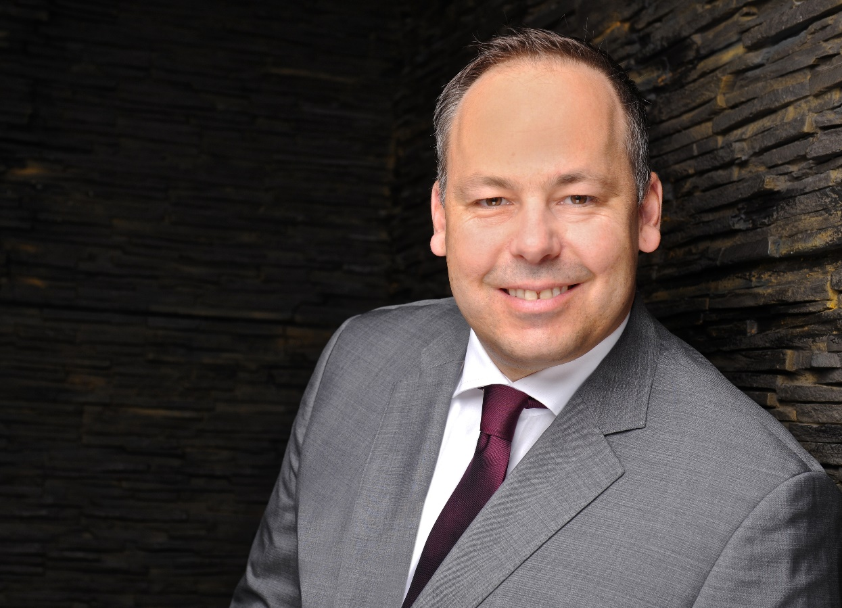
Andreas Seum, Executive Vice President Global Sales & Marketing
Bild: TDM Systems

Tübingen, 10. November 2022 – Andreas Seum ist seit September neuer Executive Vice President Global Sales & Marketing bei TDM Systems, dem Marktführer für digitales Werkzeugdatenmanagement im Bereich Zerspanung. Mit der Berufung von Seum will TDM Systems das Geschäft insbesondere in den globalen Zielmärkten weiter ausbauen.

„In unserem Kernmarkt Deutschland sind wir Marktführer. Wir stehen für 100% Werkzeugverwaltung und agieren damit genau im Herzen der digitalen Transformation“, betont Andreas Seum. Seum hat nach dem Studium zum Diplom-Ingenieur der Nachrichtentechnik mit Fokus auf digitale Kommunikation die Technik von der Pike auf gelernt. Operativ und nah am Kunden hat er sich bei einem Netzwerkhersteller später auf den Bereich Sales und Consulting verlagert, um die Kunden auch strategisch beraten zu können. Diesen Mix aus operativen, technischen und strategischen Fähigkeiten konnte er u.a. auch bei Siemens umsetzen, wo er die Strategieabteilung im Bereich IT-Sicherheit und Infrastruktur leitete und die entwickelten Strategien anschließend mit einer eigenen Business Unit global umsetzte. Zuletzt verantwortete er bei Hexagon Manufacturing Intelligence als General Manager die Region DACH für den Bereich Produktion Software.
Als neuer Executive Vice President Global Sales & Marketing will Seum diesen „Footprint der TDM Lösungen jetzt noch stärker global verankern.“ Im Fokus seiner Wachstumsstrategie stehen insbesondere die Zielmärke Nordamerika, Asien und der bereits starke EMEA-Markt. Um hier weiter Marktanteile zu gewinnen, wird TDM Systems den Kunden mit seinen spezifischen Anforderungen noch konsequenter als bisher in den Blick nehmen und den Kundenstamm über direkte und indirekte Kanäle offensiv ausbauen.
Jean-Paul Seuren, Managing Director von TDM Systems, ist sich sicher: „Mit Andreas Seum als Executive Vice President Global Sales & Marketing werden wir unsere Wachstumsziele erreichen.“ Denn Seum bringt für diese Aufgabe nicht nur mehr als 26 Jahre Berufserfahrung aus dem Bereich Software, Werkzeug- und Maschinenbau sowie Vertrieb mit. Seuren weiß, dass „Andreas Seum absolut strategisch und kundenorientiert denkt und die Anforderungen der globalen Märkte sehr genau kennt“.

Druckfähiges Bildmaterial erhalten Sie unter folgendem Link:
https://archiv.storyletter.de/download/TDMSystems_Andreas_Seum.jpg

Ihr Ansprechpartner:

Daniela Steinhart

Telefon +49.7071.9492-760
daniela.steinhart@tdmsystems.com

TDM Systems GmbH
A Member of the Sandvik Group
Derendinger Strasse 53
72072 Tübingen, Germany
http://tdmsystems.com/

Agenturkontakt:

Mara Ebinger

Telefon +49.7071.93872-159
m.ebinger@storymaker.de

Storymaker GmbH
Derendinger Strasse 50
72072 Tübingen, Germany
http://www.storymaker.de/

Über TDM Systems
Die TDM Systems GmbH, Tübingen, ist seit über 30 Jahren der führende Anbieter von Tool Management Lösungen im Bereich der Zerspanung. TDM Systems fokussiert vor allem die Prozessoptimierung durch optimale Werkzeugeinplanung und -bereitstellung. Die Erstellung und Editierung von Werkzeugdaten und Grafiken, die Integration von Werkzeug Know-how und 3D-Grafiken in die CAM-Planung sowie die Organisation des kompletten Werkzeugkreislaufes auf Shopfloor-Ebene zählen zu den drei Kernkompetenzen von TDM Systems. Zudem bietet TDM Systems speziell für kleine Unternehmen mit TDM Cloud Essentials eine cloudbasierte Einstiegslösung für Werkzeugmanagement an. Als Mitglied der Sandvik Gruppe kann TDM Systems auf das Know-how verschiedener Werkzeughersteller bei der Entwicklung seiner Softwareprodukte zurückgreifen.
www.tdmsystems.com

